Организация питания
Школа № 101
С 01 сентября 2020 года учащиеся 1-4 классов будут получать бесплатное горячее питание.

ПЕРЕЧЕНЬ КАТЕГОРИЙ УЧАЩИХСЯ, КОТОРЫЕ ПОЛУЧАЮТ ГОРЯЧЕЕ ПИТАНИЕ ЗА СЧЕТ СРЕДСТВ БЮДЖЕТА ·
- учащиеся 1-4-х классов обеспечиваются бесплатным горячим питанием (основание: пункт 2.1 статьи 37 № 273-ФЗ);
- учащиеся из малообеспеченных (многодетных, неполных) семей, среднедушевой доход которых ниже прожиточного минимума, установленного в Республике Татарстан (основание: Постановление Исполнительного комитета г.Казани от 30.01.2017 №158 «Об обеспечении питанием учащихся муниципальных общеобразовательных учреждений г.Казани» с изменениями от 31.08.2020 №2334);
- учащиеся, находящиеся в социально опасном положении (основание: Постановление Исполнительного комитета г.Казани от 30.01.2017 №158 «Об обеспечении питанием учащихся муниципальных общеобразовательных учреждений г.Казани» с изменениями от 31.08.2020 №2334).

Стоимость питания на 2020/2021 год:
1–4 классы: стоимость бесплатного питания 51,85, платно можно приобрести дополнительно суп за 16 рублей
5–11 класс: «меню свободного выбора» по 69 руб.
Доступно для всех желающих:
Завтрак по 30 руб.
Полдник по 30 руб.
Два комплекса по 45 руб. (разный состав

Меню для обучающихся 1-4 классов на ноябрь 2020 г.

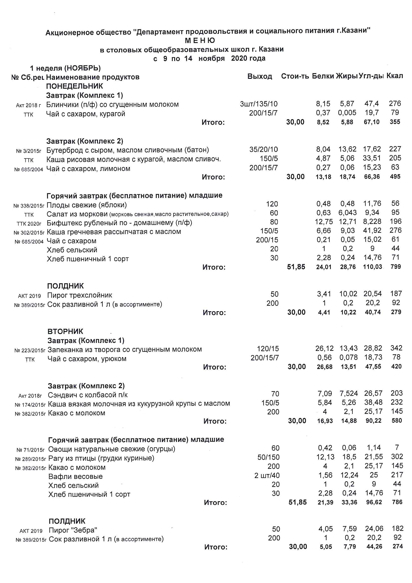

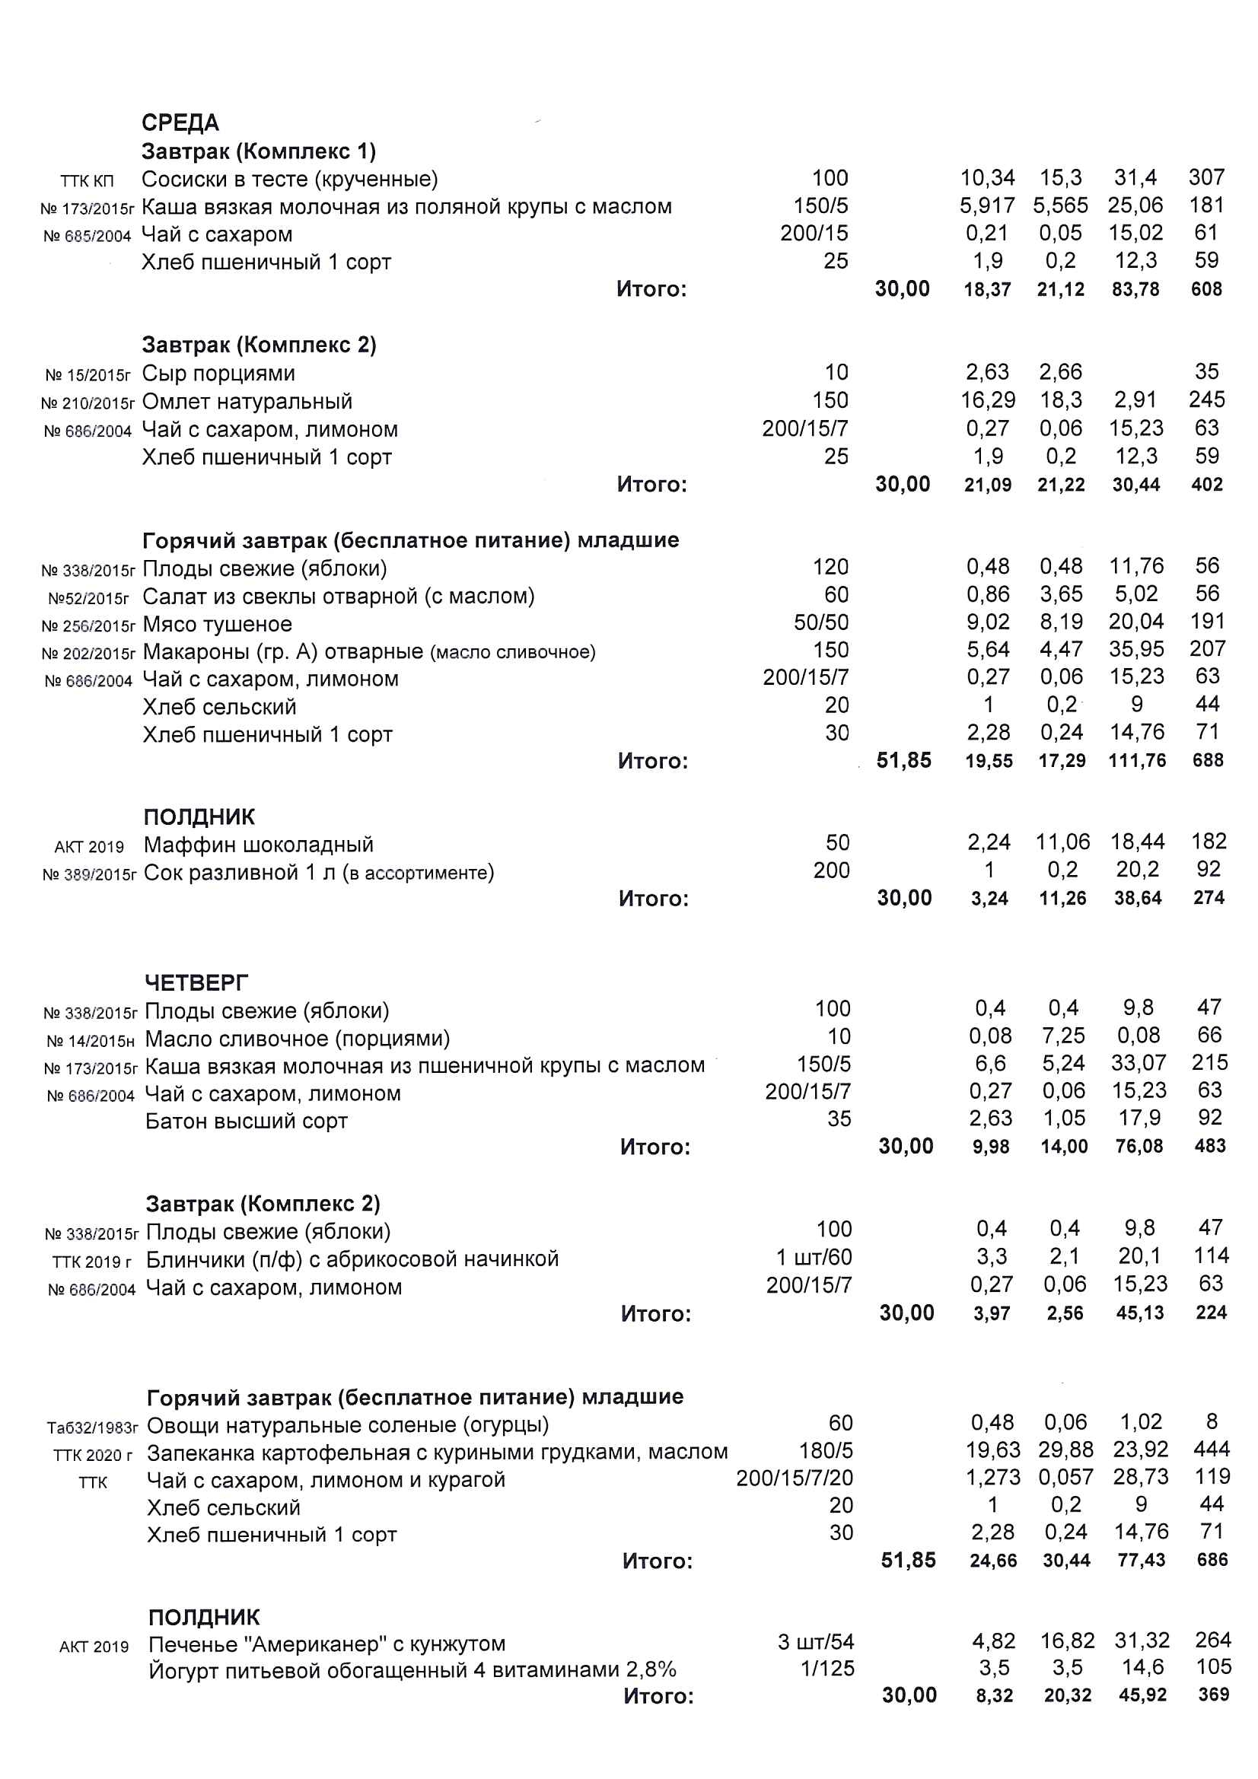

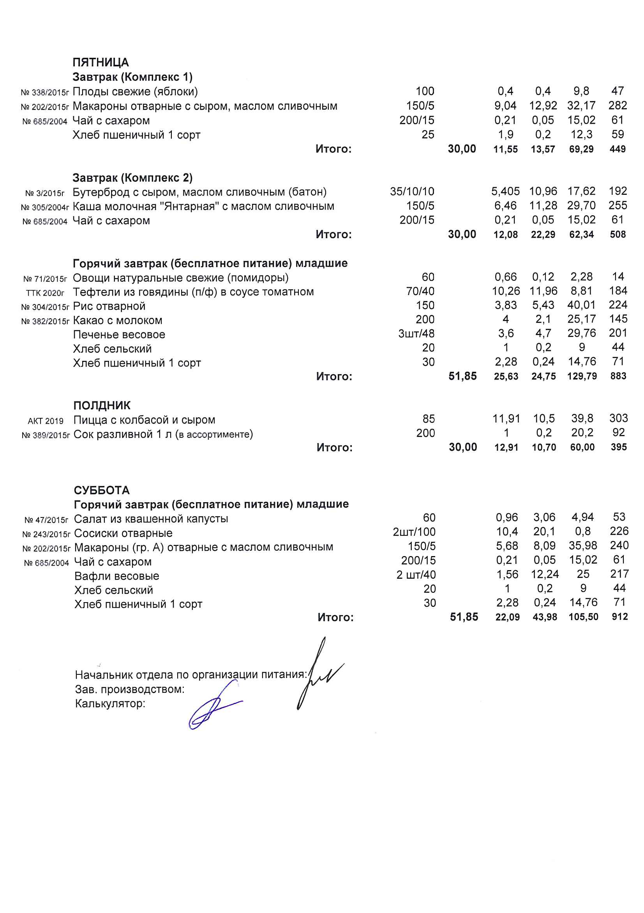

Дополнительно к бесплатному горячему питанию для начальной школы можно приобрести суп с фрикадельками стоимостью 16 рублей.
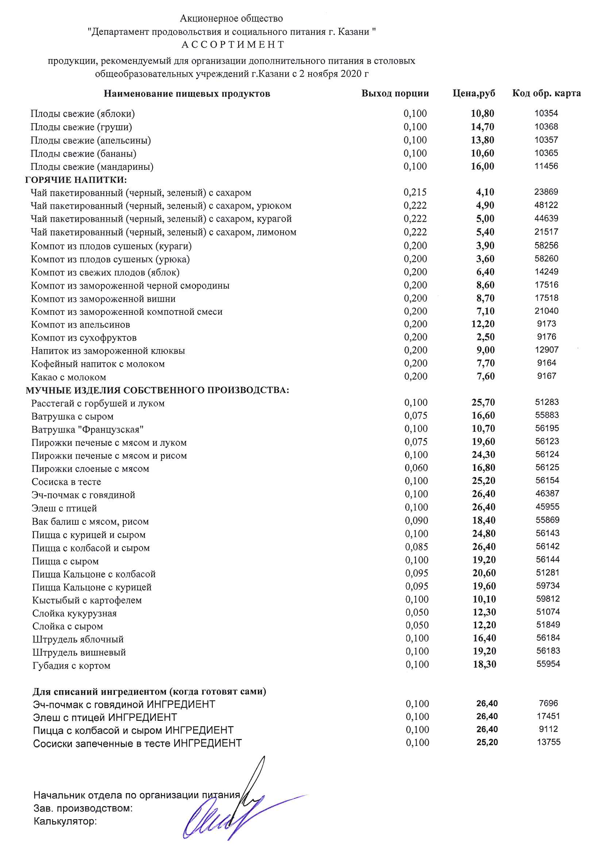
Меню для обучающихся с 11 лет и старше на ноябрь 2020 г.
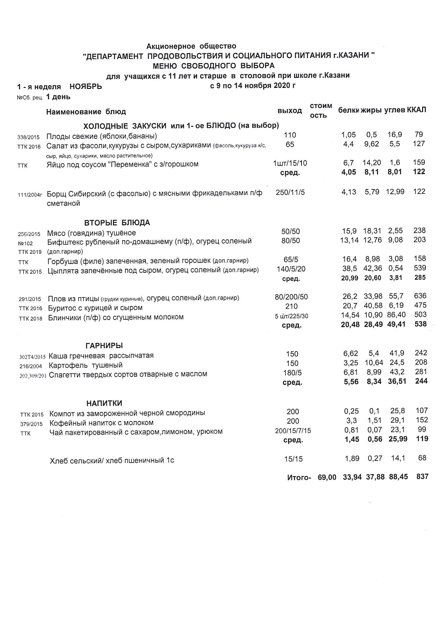

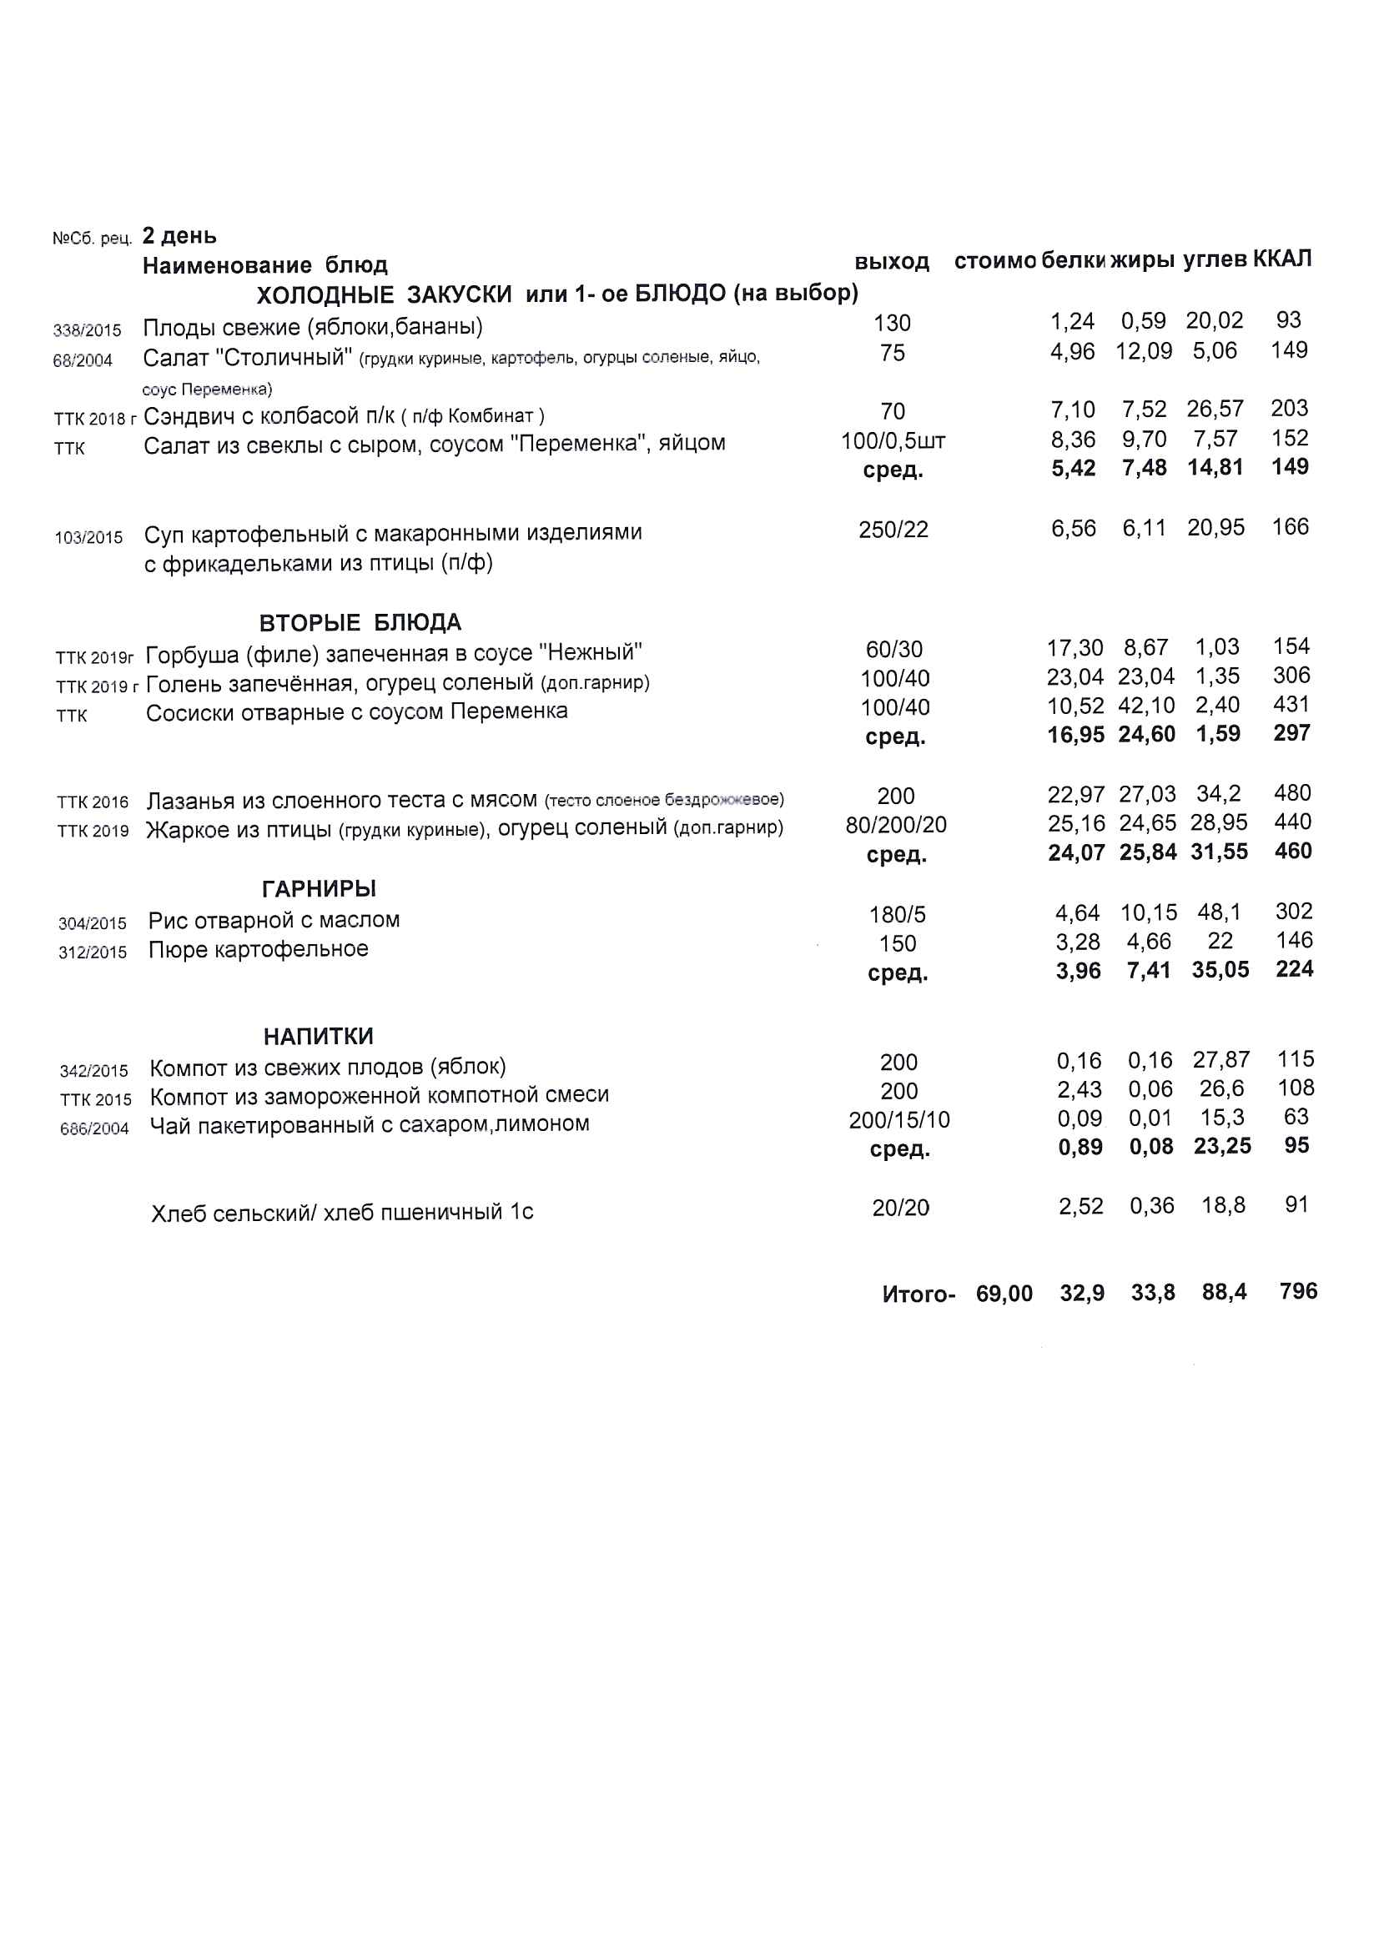

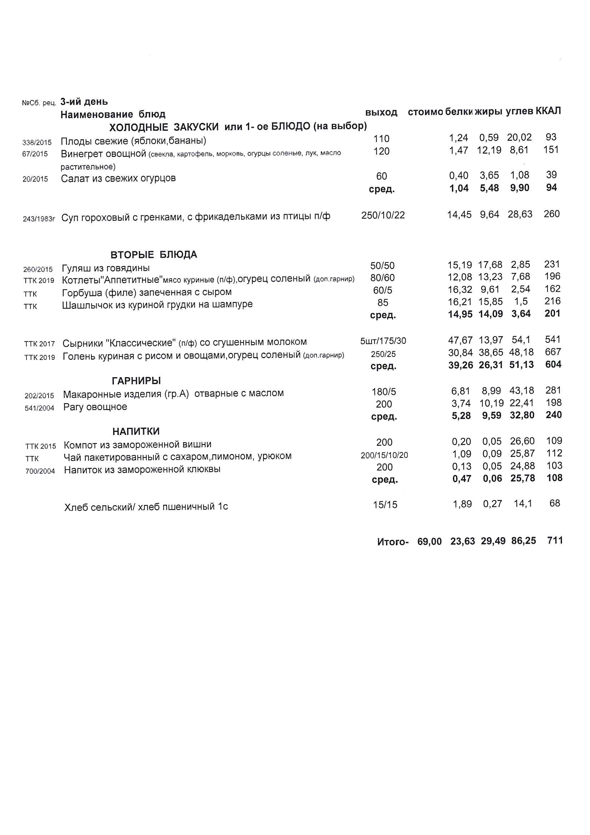

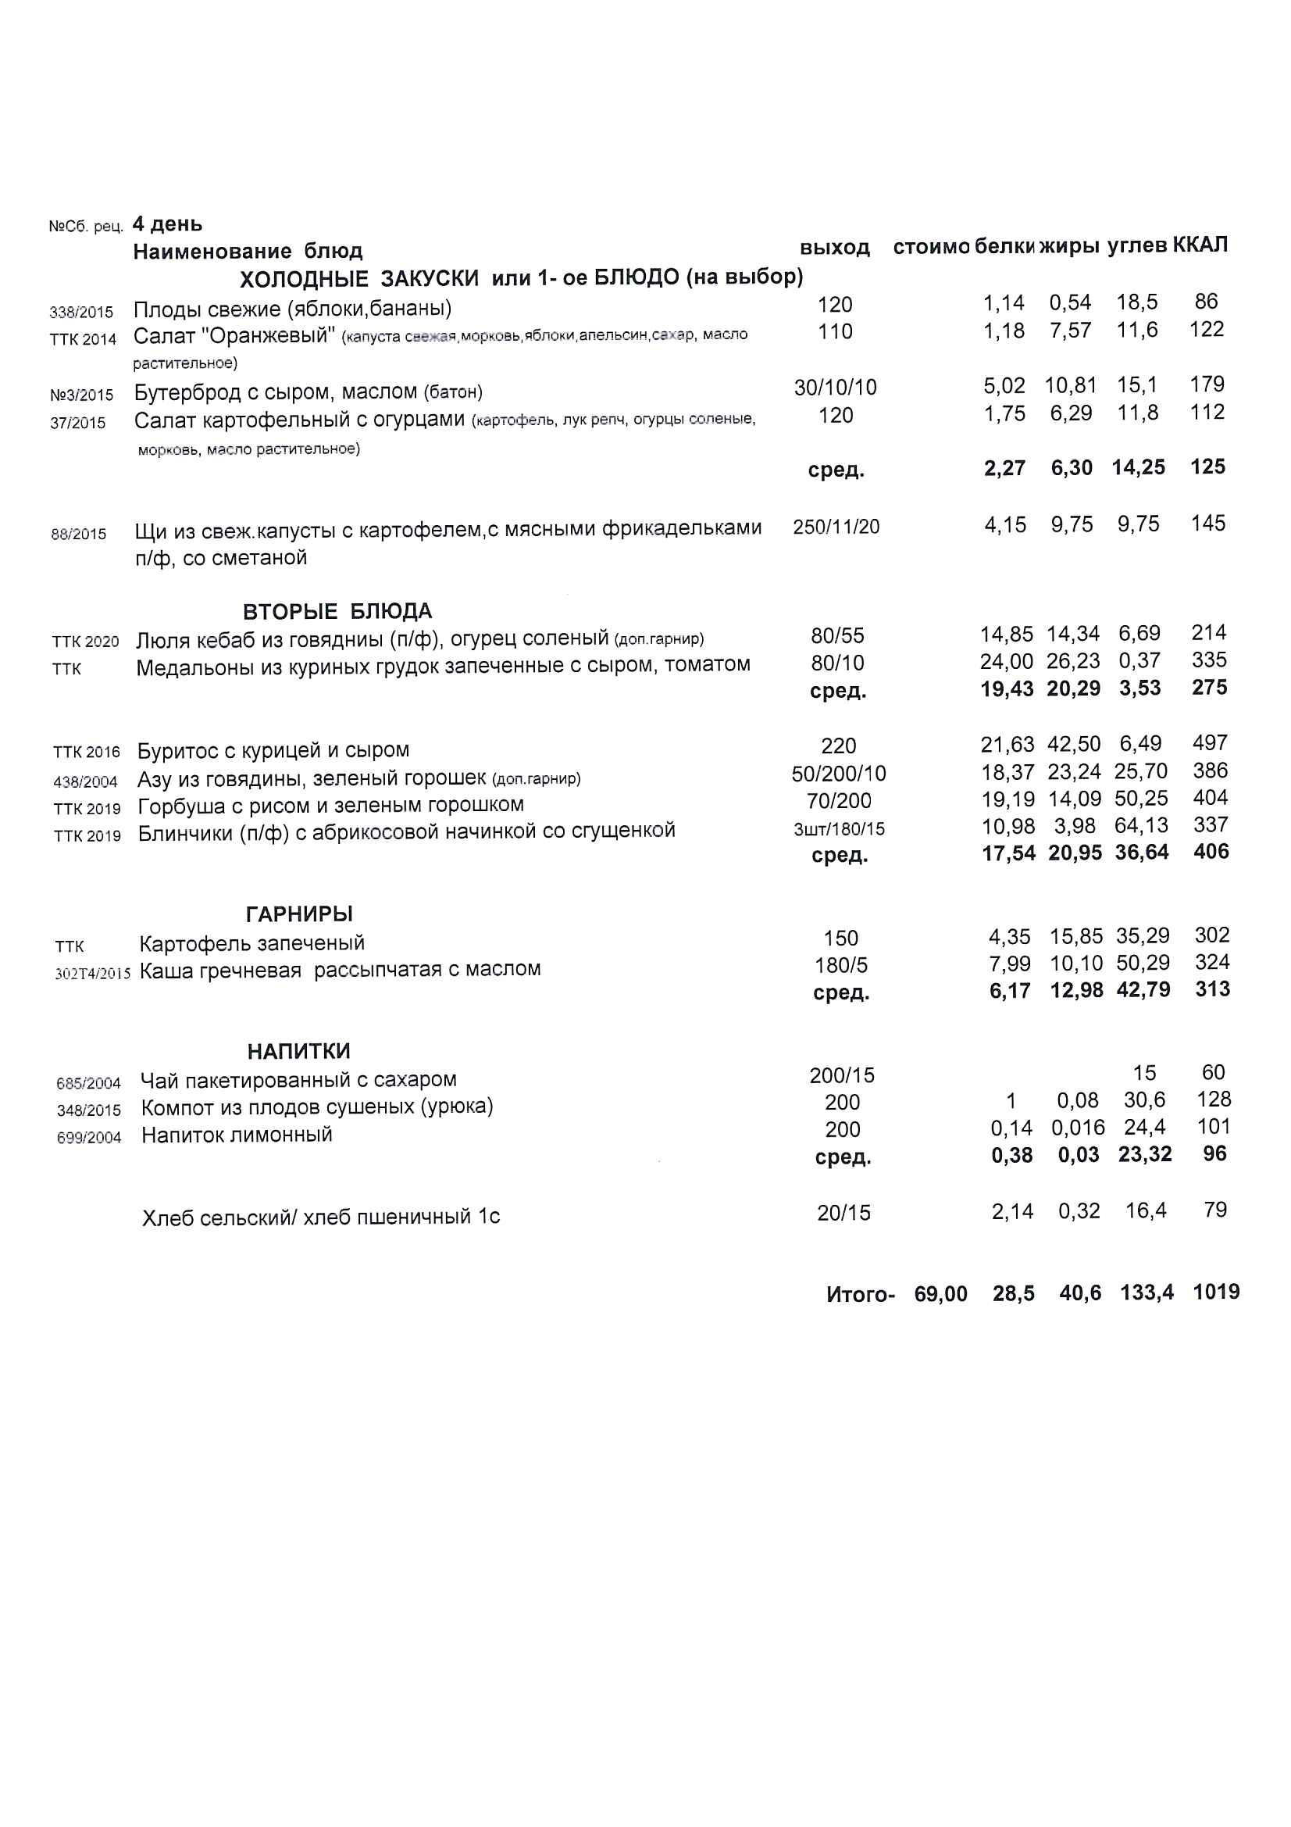

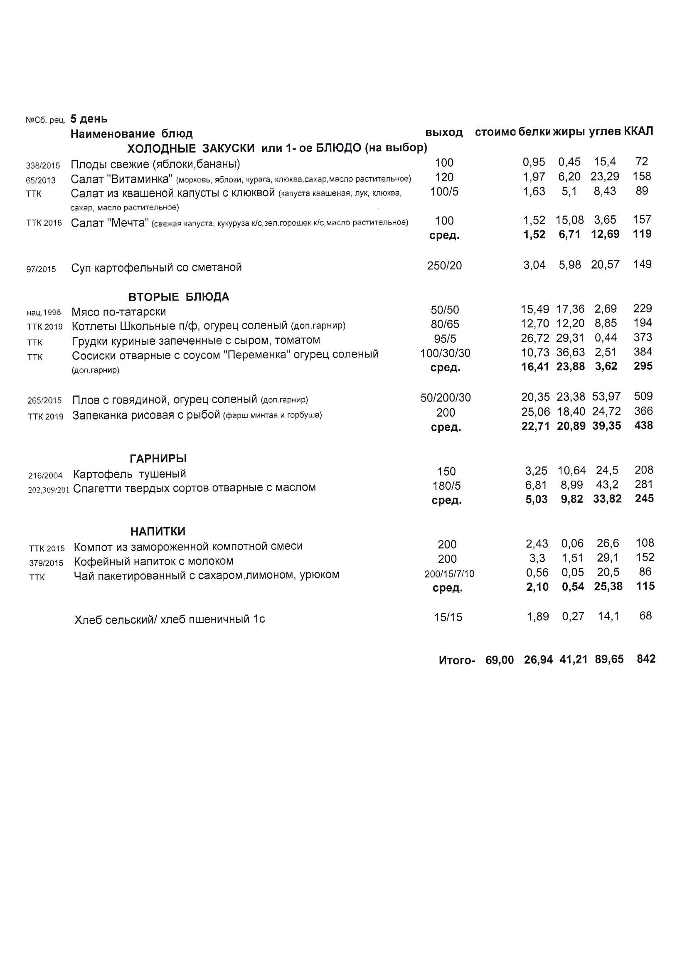

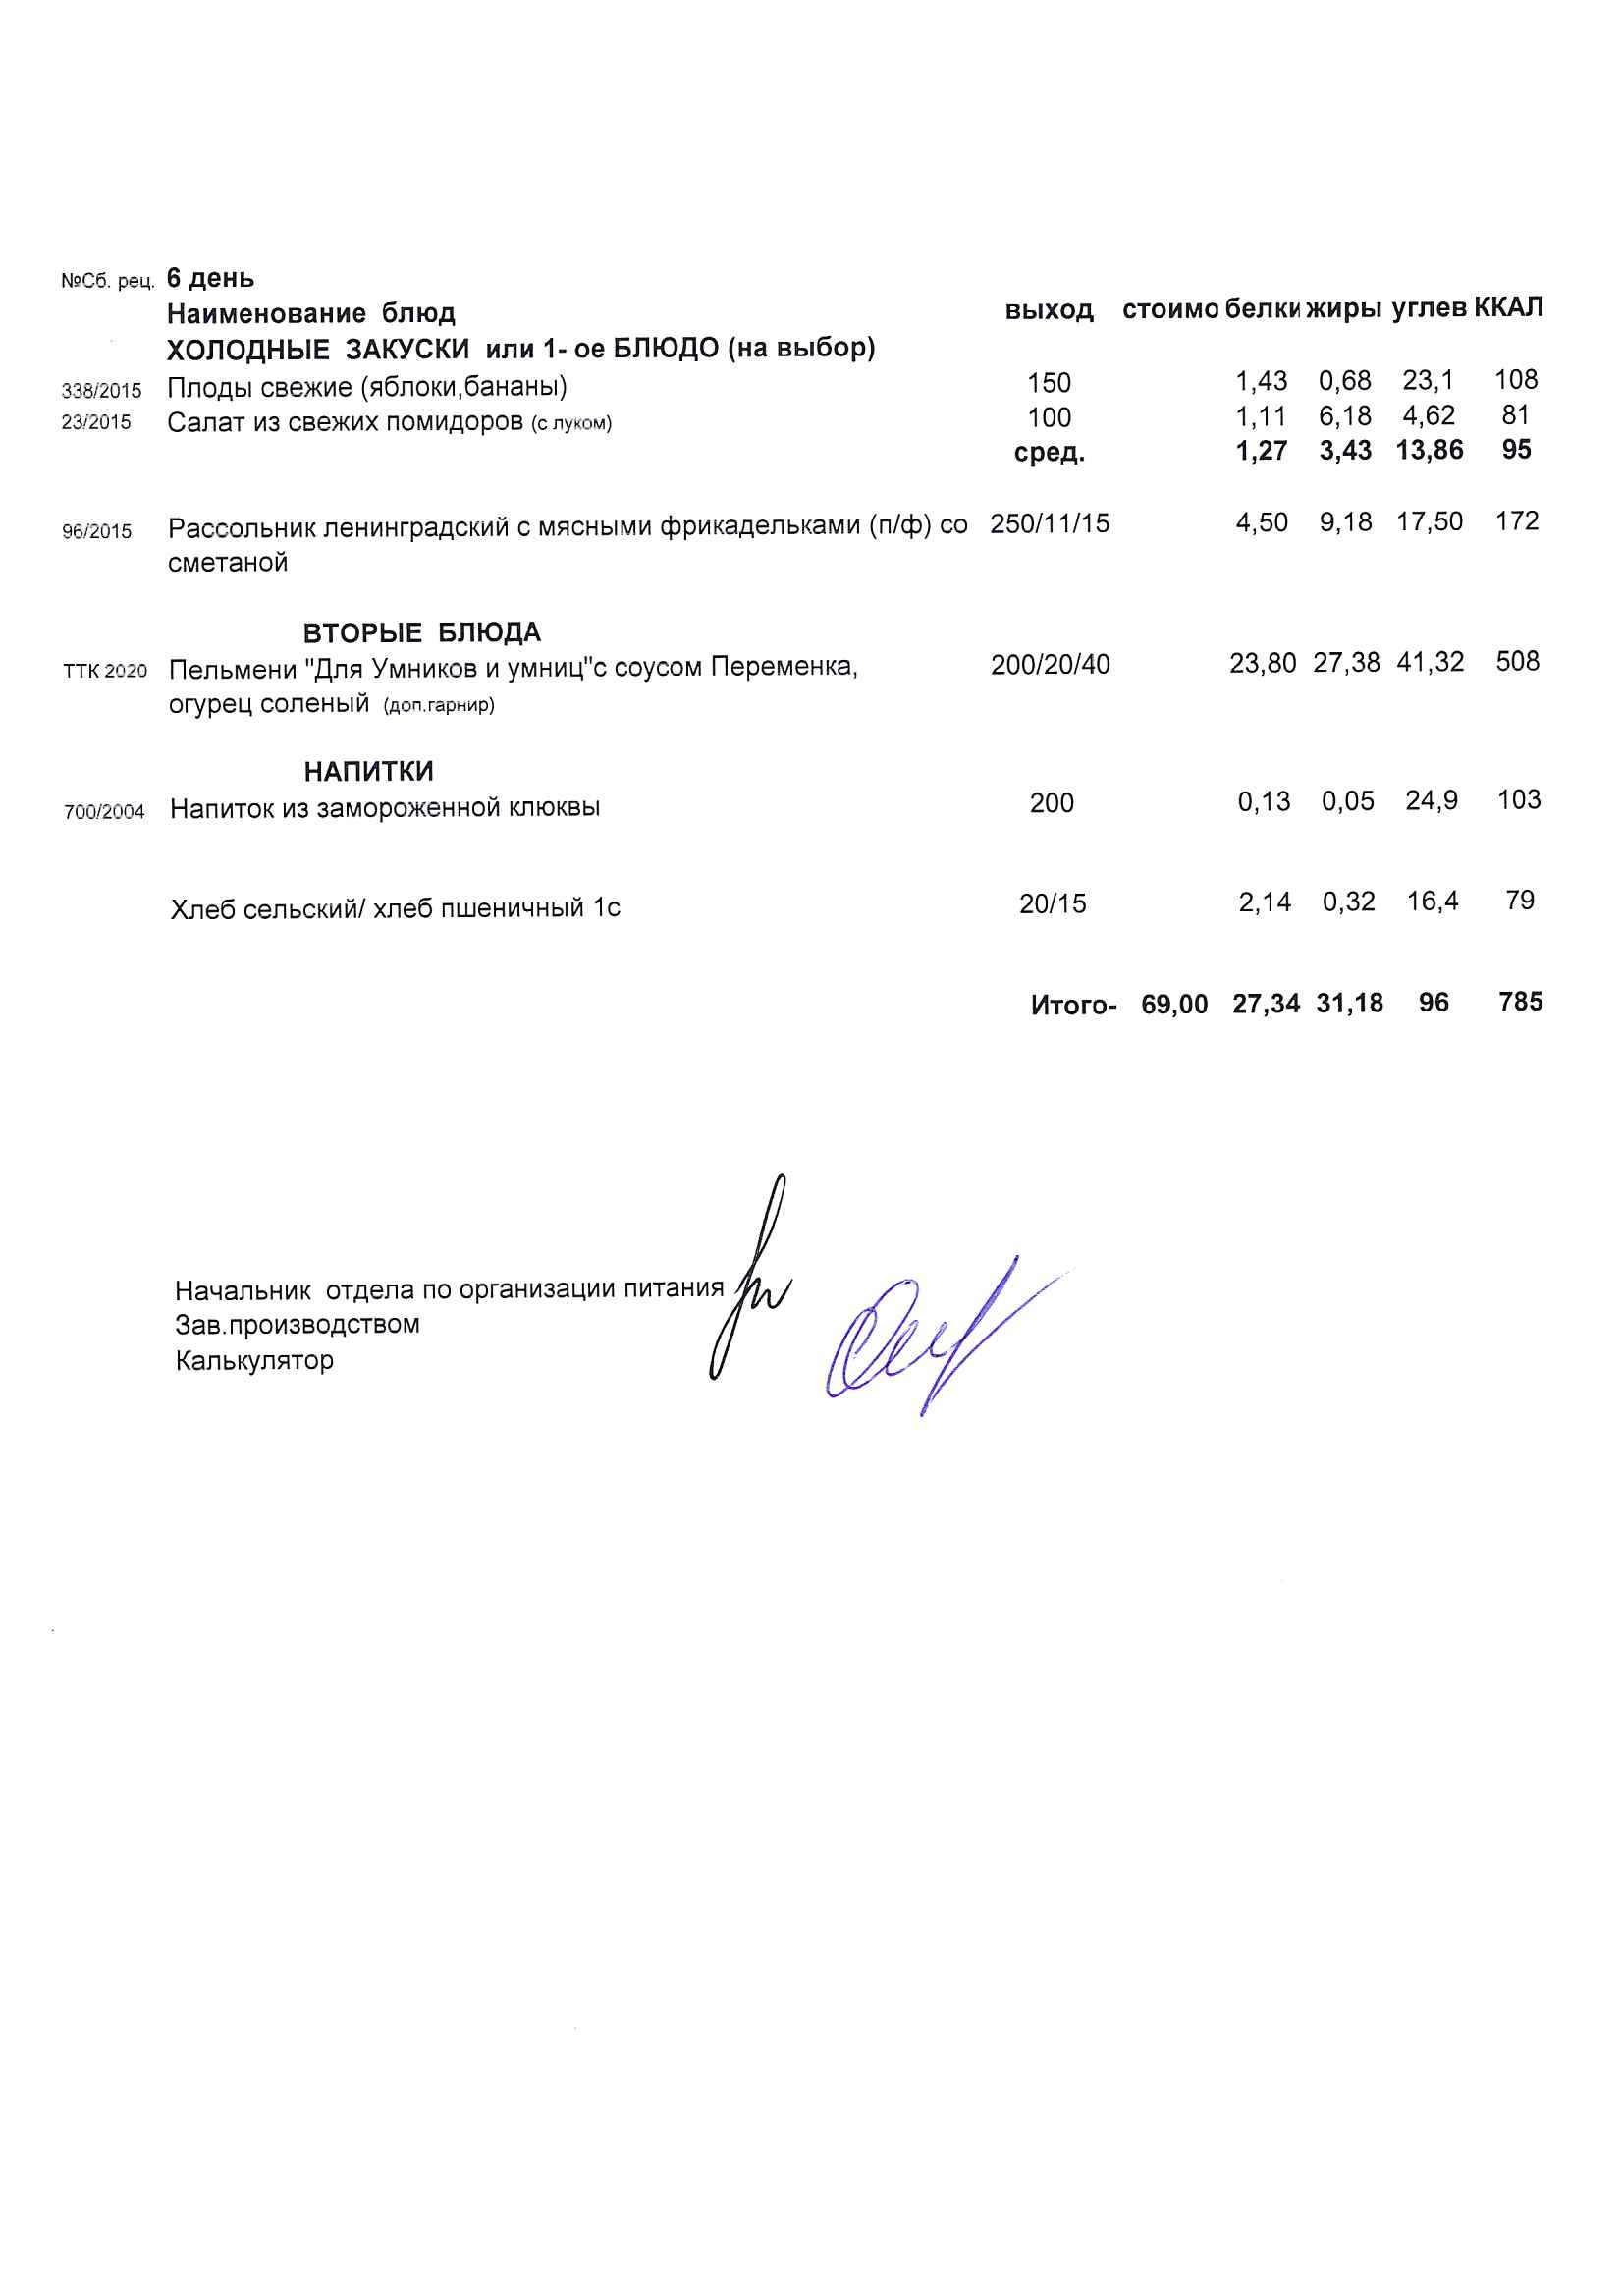

Организация горячего питания в общеобразовательном учреждении осуществляется АО «Департамент продовольствия и социального питания г.Казани».

В школе действует журнал родительского контроля. Родители учащихся по согласованию с администрацией учреждения могут посетить столовую, продегустировать блюда из школьного меню и оставить отзыв.

Действующий график организации питания в школе
График питания Школа № 101
8.35. – 1в, 1г, 1д
9.20. - ГПД
9.40. – 5в, 5г, 5д
10.00. – 6в, 6г, 6к
11.45. – 11а, 11б
12.10. – 7в, 7г, 7д
12.45. – 2в, 2г, 2д, 2е
13.05 – ГПД
13.35. – 3г, 3д
13.50. – 8в, 8г, 8с

Информация о лицах, ответственных за организацию питания в школе
Фатхуллина Галия Гаптелвалиевна, учитель начальных классов, 89274092644
Рагузина Алена Александровна, учитель начальных классов, 89053168646

НОРМАТИВНЫЕ ПРАВОВЫЕ ДОКУМЕНТЫ, РЕГУЛИРУЮЩИЕ ВОПРОСЫ ОРГАНИЗАЦИИ ГОРЯЧЕГО ПИТАНИЯ:
· Статья 37 Федерального Закона от 29.12.2012 № 273 - ФЗ «Об образовании в Российской Федерации»
· Статья 25.2. «Организация питания детей в образовательных организациях и организациях отдыха детей и их оздоровления» Федерального закона от 02.01.2000 N 29-ФЗ "О качестве и безопасности пищевых продуктов" (ред. от 13.07.2020)
· Постановление Главного государственного санитарного врача Российской Федерации от 23 июля 2008 № 45 «Об утверждении Санитарно-эпидемиологических правил и нормативов СанПиН 2.4.5.2409-08 «Санитарно-эпидемиологические требования к организации питания обучающихся в общеобразовательных учреждениях, учреждениях начального и среднего профессионального образования».
· Методические рекомендации по организации питания обучающихся общеобразовательных организаций, утвержденные руководителем Федеральной службы Роспотребнадзора А.Ю. Поповой 18.05.2020 года.
· Постановление Исполнительного комитета г.Казани от 30.01.2017 №158 «Об обеспечении питанием учащихся муниципальных общеобразовательных учреждений г.Казани» (с изменениями от 31.08.2020 №2334).

